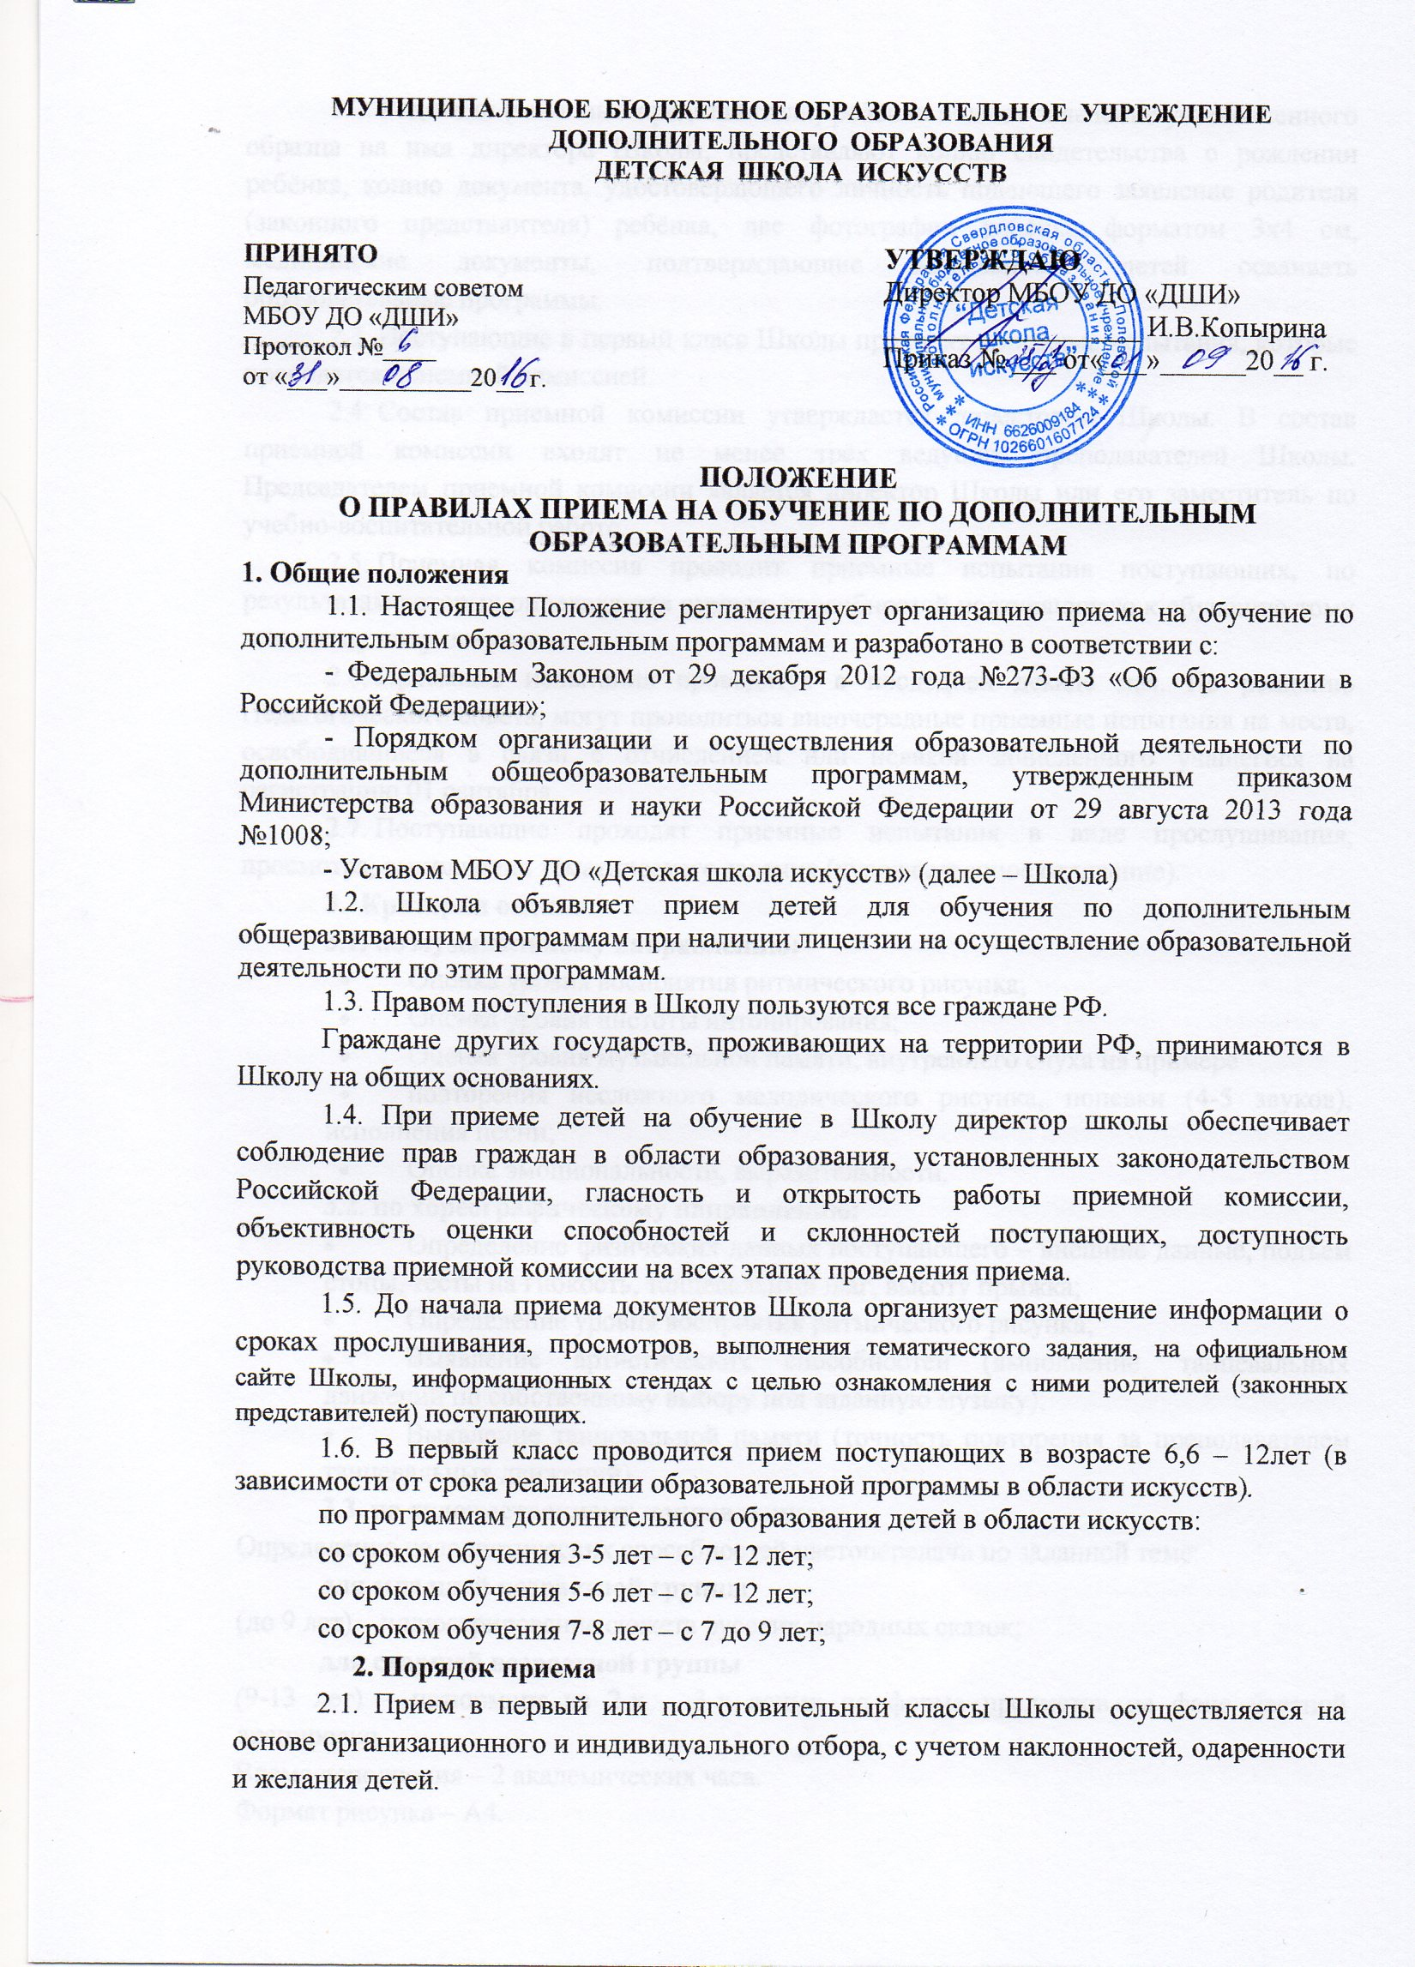
2.2. Родители (законные представители) ребёнка подают заявление установленного образца на имя директора Школы, представляют копию свидетельства о рождении ребёнка, копию документа, удостоверяющего личность подающего заявление родителя (законного представителя) ребёнка, две фотографии ребёнка форматом 3х4 см, медицинские документы, подтверждающие возможность детей осваивать образовательные программы.
2.3. Поступающие в первый класс Школы проходят приемные испытания, которые проводятся приемной комиссией.
2.4. Состав приемной комиссии утверждается директором Школы. В состав приемной комиссии входят не менее трёх ведущих преподавателей Школы. Председателем приемной комиссии является директор Школы или его заместитель по учебно-воспитательной работе.
2.5. Приемная комиссия проводит приемные испытания поступающих, по результатам которых определяется степень способностей поступающего к обучению тому или иному виду искусства.
2.6. Приемные испытания проводятся в последней декаде мая. По решению Педагогического совета, могут проводиться внеочередные приемные испытания на места, освободившиеся в связи с отчислением или неявкой зачисленного учащегося на регистрацию 01 сентября.
2.7. Поступающие проходят приемные испытания в виде прослушивания, просмотра, выполнения тематического задания (художественное отделение).
3. Критерии оценки
3.1. по музыкальному направлению:
- Оценка уровня восприятия ритмического рисунка;
- Оценка уровня чистоты интонирования;
- Оценка уровня музыкальной памяти, внутреннего слуха на примере
- повторения несложного мелодического рисунка, попевки (4-5 звуков), исполнения песни;
- Оценка эмоциональности, выразительности.
3.2. по хореографическому направлению:
- Определение физических данных поступающего – внешние данные, подъем стопы, тесты на гибкость, танцевальный шаг, высоту прыжка;
- Определение уровня восприятия ритмического рисунка;
- Выявление артистических способностей (выполнение танцевальных движений по собственному выбору под заданную музыку);
- Выявление танцевальной памяти (точность повторения за преподавателем танцевальных движений).
3.3. по художественному направлению:
Определение колористических способностей цветопередачи по заданной теме:
для младшей возрастной группы
(до 9 лет) – иллюстрирование сюжета русских народных сказок;
для старшей возрастной группы
(9-13 лет) – натюрморт из 2-х – 3-х ясных по форме предметов на фоне цветной драпировки.
Время исполнения – 2 академических часа.
Формат рисунка – А4.
Материалы: цветные карандаши (для младшей группы), акварель, гуашь (для старшей группы).
3.4. Результаты приемных испытаний оцениваются по пятибалльной системе оценок.
3.5. Претенденты, не набравшие нужное для зачислении в Школу количество баллов, но показавшие хорошие результаты могут быть внесены в списки кандидатов решением приемной комиссии. Претенденты из списка кандидатов могут быть зачислены приказом директора в течение 3-х месяцев в случае высвобождения места в основном списке обучающихся.
3.6. Решение приемной комиссии оформляется протоколом. Результаты приемных испытаний вносятся в Ведомости приемных испытаний.
3.4. Зачисление поступающих в Школу производится приказом директора Школы на основании протокола приемной комиссии.
3.5. Результаты приемных испытаний размещаются в общедоступном месте в Школе на информационных стендах, на сайте Школы в 10-дневный срок с момента издания приказа о зачислении.
3.7. При приеме обучающихся Школа обязана ознакомить родителей (законных представителей) с уставом Школы и другими документами, регламентирующими организацию образовательного процесса.
3.8. Прием во второй и последующий классы осуществляется при наличии свободных мест, а также при условии предъявления академической справки соответствующего образовательного учреждения и после проверки уровня подготовки поступающего. Также возможно зачисление во второй и последующие классы без академической справки, но с обязательной проверкой уровня способностей к обучению в Школе. При несоответствии фактического уровня подготовки уровню, указанному в академической справке, поступающему может быть предложено обучение на класс ниже.
3.9. Зачисление во второй и последующие классы возможно в течение года, если обучающийся был отчислен по состоянию здоровья, в связи с переездом, по семейным обстоятельствам.
2.19. Обучающиеся в Школе имеют право на получение дополнительных образовательных услуг (обучение на втором отделении).

4. Порядок отчисления
4.1. Порядок отчисления учащихся:
- по желанию - на основании заявления от родителей (законных представителей);
- по состоянию здоровья - на основании медицинского заключения и заявления родителей (законных представителей);
- в связи с невыходом из академического отпуска;
- в связи с переездом в другой город, либо переводом в другое образовательное учреждение (по заявлению родителей, законных представителей);
- по причине неуспеваемости (3 и более неудовлетворительных оценок по результатам промежуточной аттестации) - на основании решения Педагогического совета Школы;
- неоднократного грубого нарушения Правил для учащегося - на основании решения Педагогического совета Школы;
- за систематическое нарушение договорных обязательств родителя; на основании решения Педагогического совета Школы.
4.2. Отчисление обучающегося из Школы производится приказом директора Школы.
4.3. Отчисление обучающегося из Школы по инициативе родителей (законных представителей) производится на основании заявления родителей (законных представителей) с указанием причины отчисления.
4.4. Отчисление по инициативе Школы производится на основании решения Педагогического совета Школы:
- Обучающихся, не посещающих школу без уважительной причины;
- Обучающихся, не аттестованных по двум и более предметам учебного плана текущего года по неуважительной причине;
- Обучающихся, не явившихся на регистрацию 1 сентября и не посетивших ни одного учебного занятия в течение 2-х недель с начала учебного года.
4.5. Детям, отчисленным из Школы по причине смены места жительства, на основании заявления родителей (законных представителей) выдается справка об успеваемости и индивидуальный план.

5. Порядок перевода
5.1. Обучающиеся, освоившие в полном объеме образовательные программы соответствующего уровня, переводятся в следующий класс.
5.2. Обучающиеся, не аттестованные по одному предмету учебного плана текущего года, могут быть переведены в следующий класс при условии обязательной пересдачи задолженности по предмету. В случае повторной не аттестации, обучающийся, с письменного согласия родителей (законных представителей), вправе обучаться в том же классе повторно. В случае, если родители (законные представители) возражают против повторного обучения в том же классе, обучающийся отчисляется в порядке, установленном в п. 4.4.

